ФЕДЕРАЛЬНОЕ АГЕНТСТВО СВЯЗИ
Ордена Трудового Красного Знамени федеральное государственное бюджетное образовательное учреждение высшего образования
«Московский технический университет связи и информатики»
_________________________________________________________________
Кафедра интеллектуальных систем в управлении и автоматизации

Отчет по практическим работам

по дисциплине

Современные операционные системы

Выполнил: студент гр. Каргальцев М. М.

Принял: преподаватель Мосева М. С.

Москва 2019 г.
Практическая работа № 1
Тема: «Знакомство с операционной системой UNIX»

Отчет по практической работе

Команды и основные параметры:
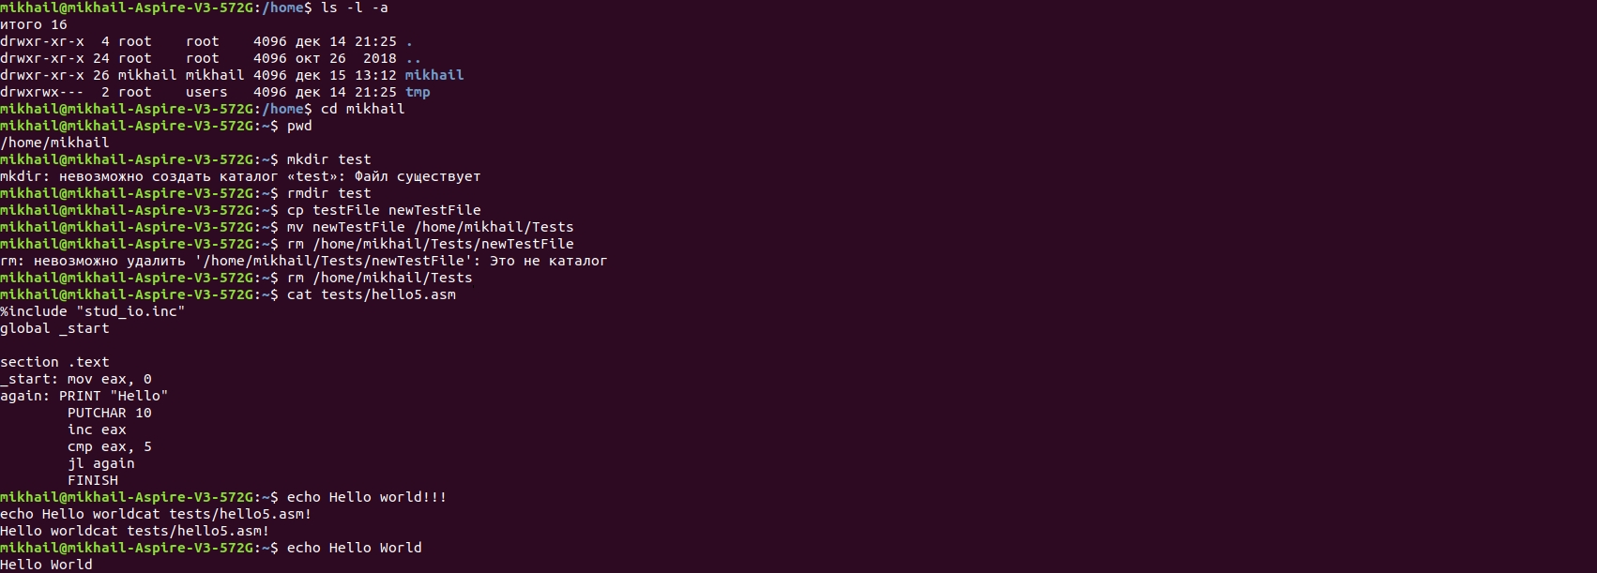
Листинг 1.1— ls, cd, pwd, mkdir, rmdir, cp, mv, rm, cat, echo

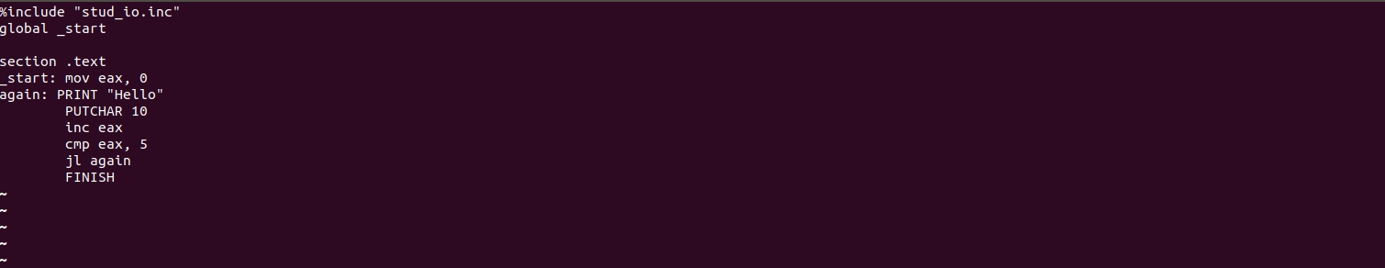
Листинг 1.2 — less

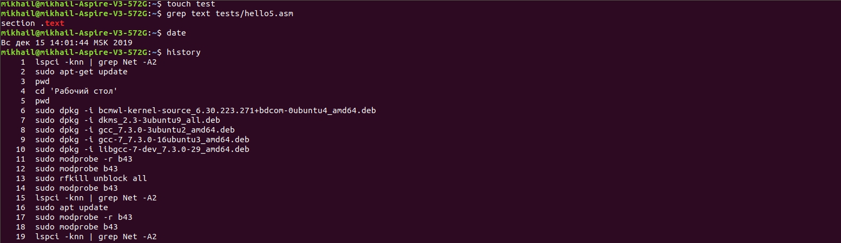
Листинг 1.3 — touch, grep, date, history
Листинг 1.4 — PATH, MANPATH, PAGER

Листинг 1.5 — Границы файлового пространства

Листинг 1.6 — Вывод из файла mikhail.txt

Листинг 1.7 - Вмешательство в каталог другого пользователя невозможно

Листинг 1.8 — id, groups, grep

Листинг 1.9 — Права доступа

Листинг 1.10 — passwd

Листинг 1.11 — Права доступа для создаваемых файлов

Листинг 1.12 — umask

Листинг 1.13 — Каталог Users

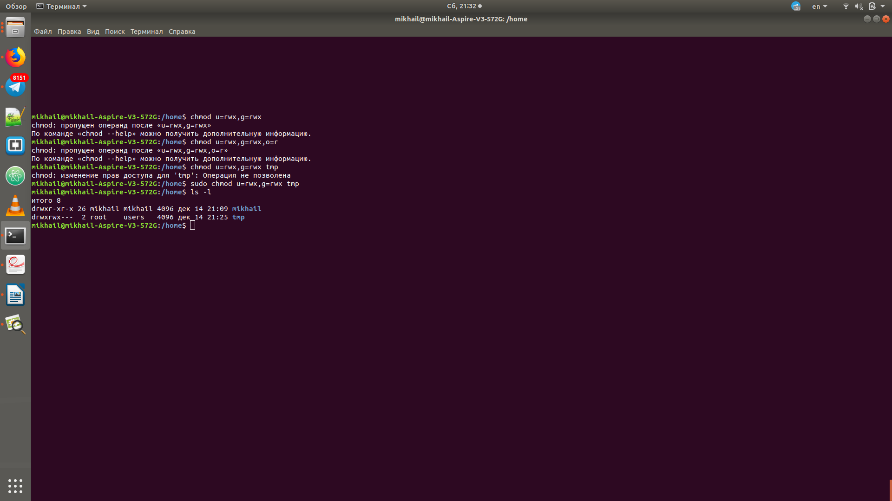
Листинг 1.14 — подкаталог tmp

Практическая работа № 2
Тема: «Знакомство со стандартной утилитой GNU MAKE для построения проектов в ОС UNIX»

Отчет по практической работе

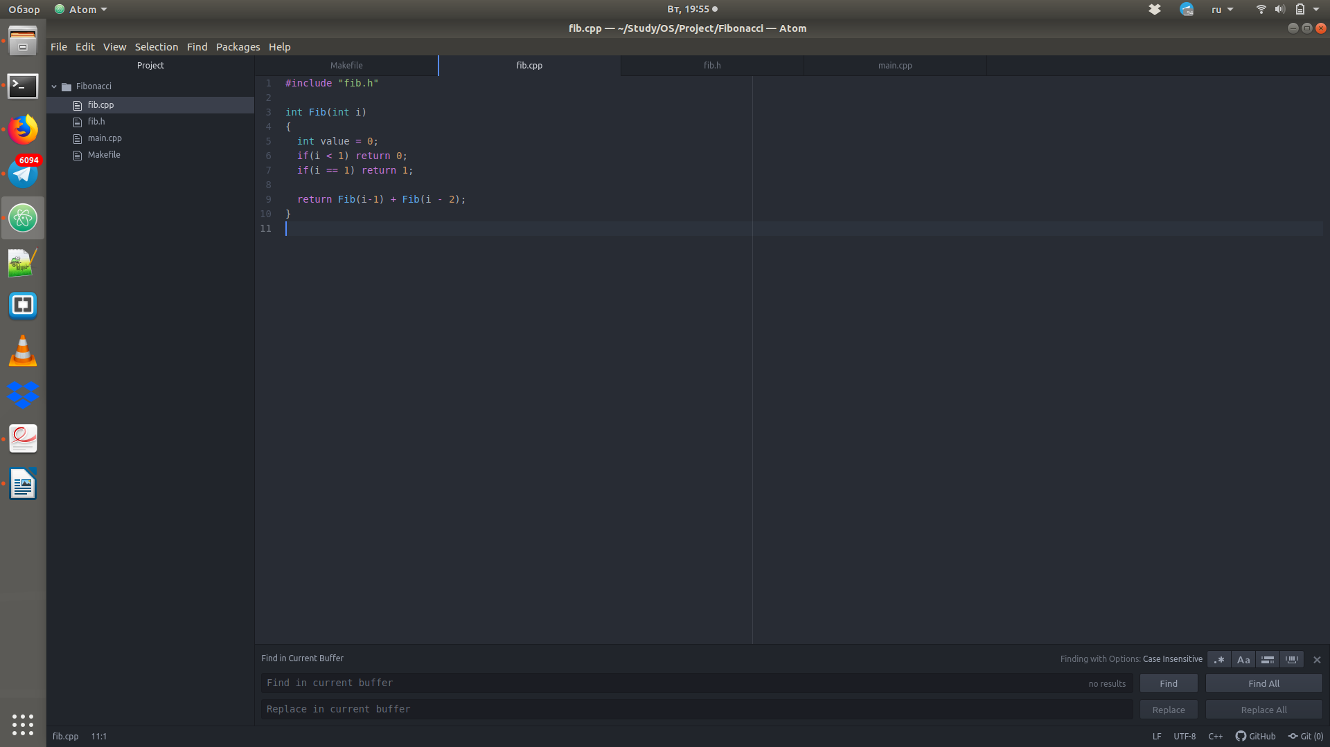
Листинг 2.1 — fib.cpp

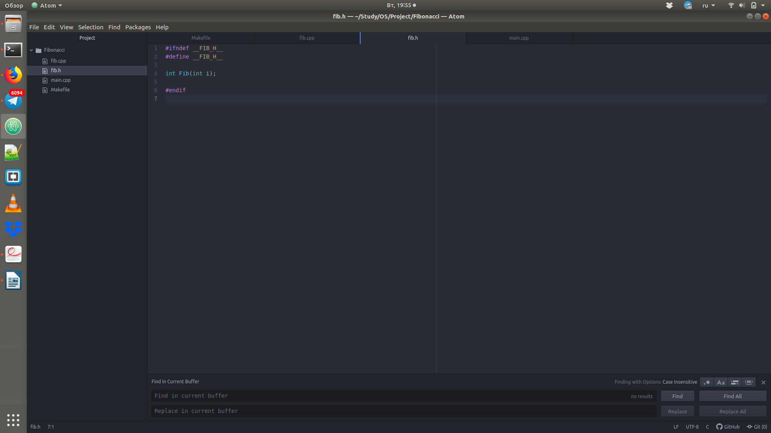
Листинг 2.2 — fib.h (заголовочный файл)

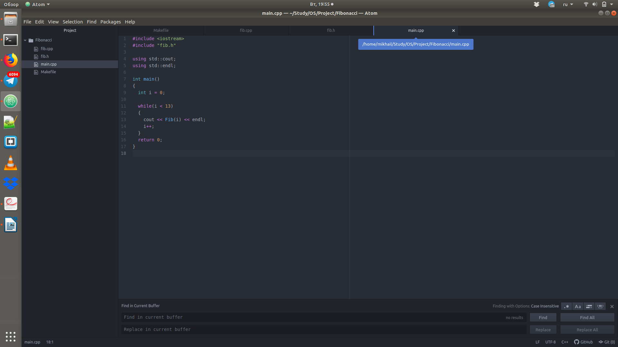
Листинг 2.3 — main.cpp

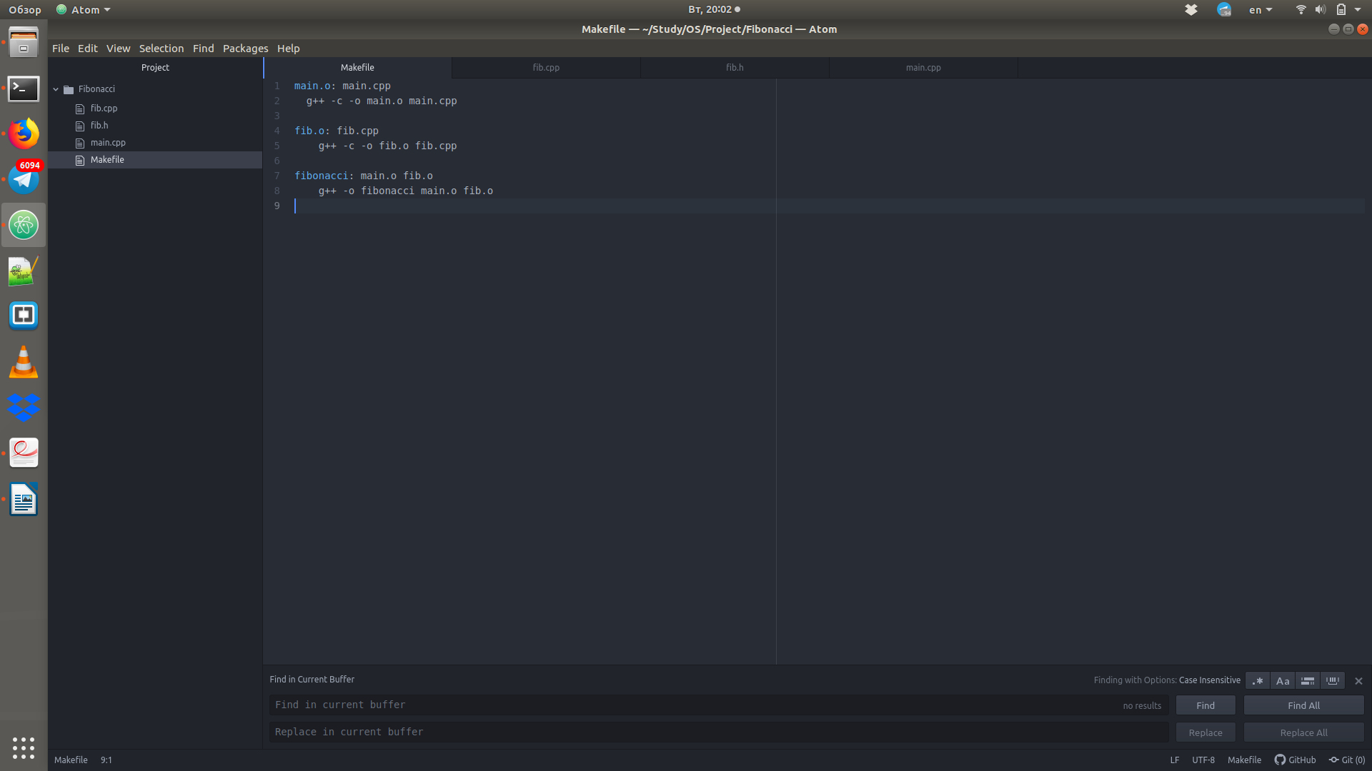
Листинг 2.4 — Makefile

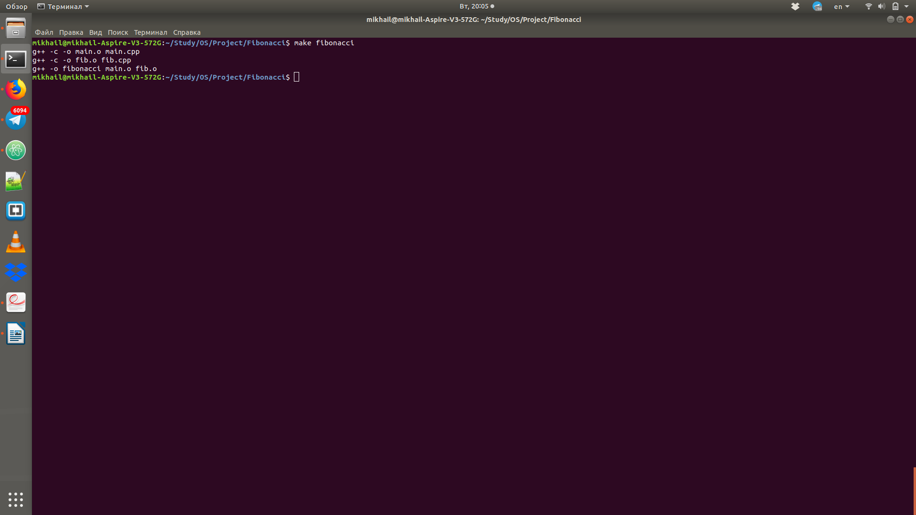
Листинг 2.5 — Компиляция и линковка программы fibonacci

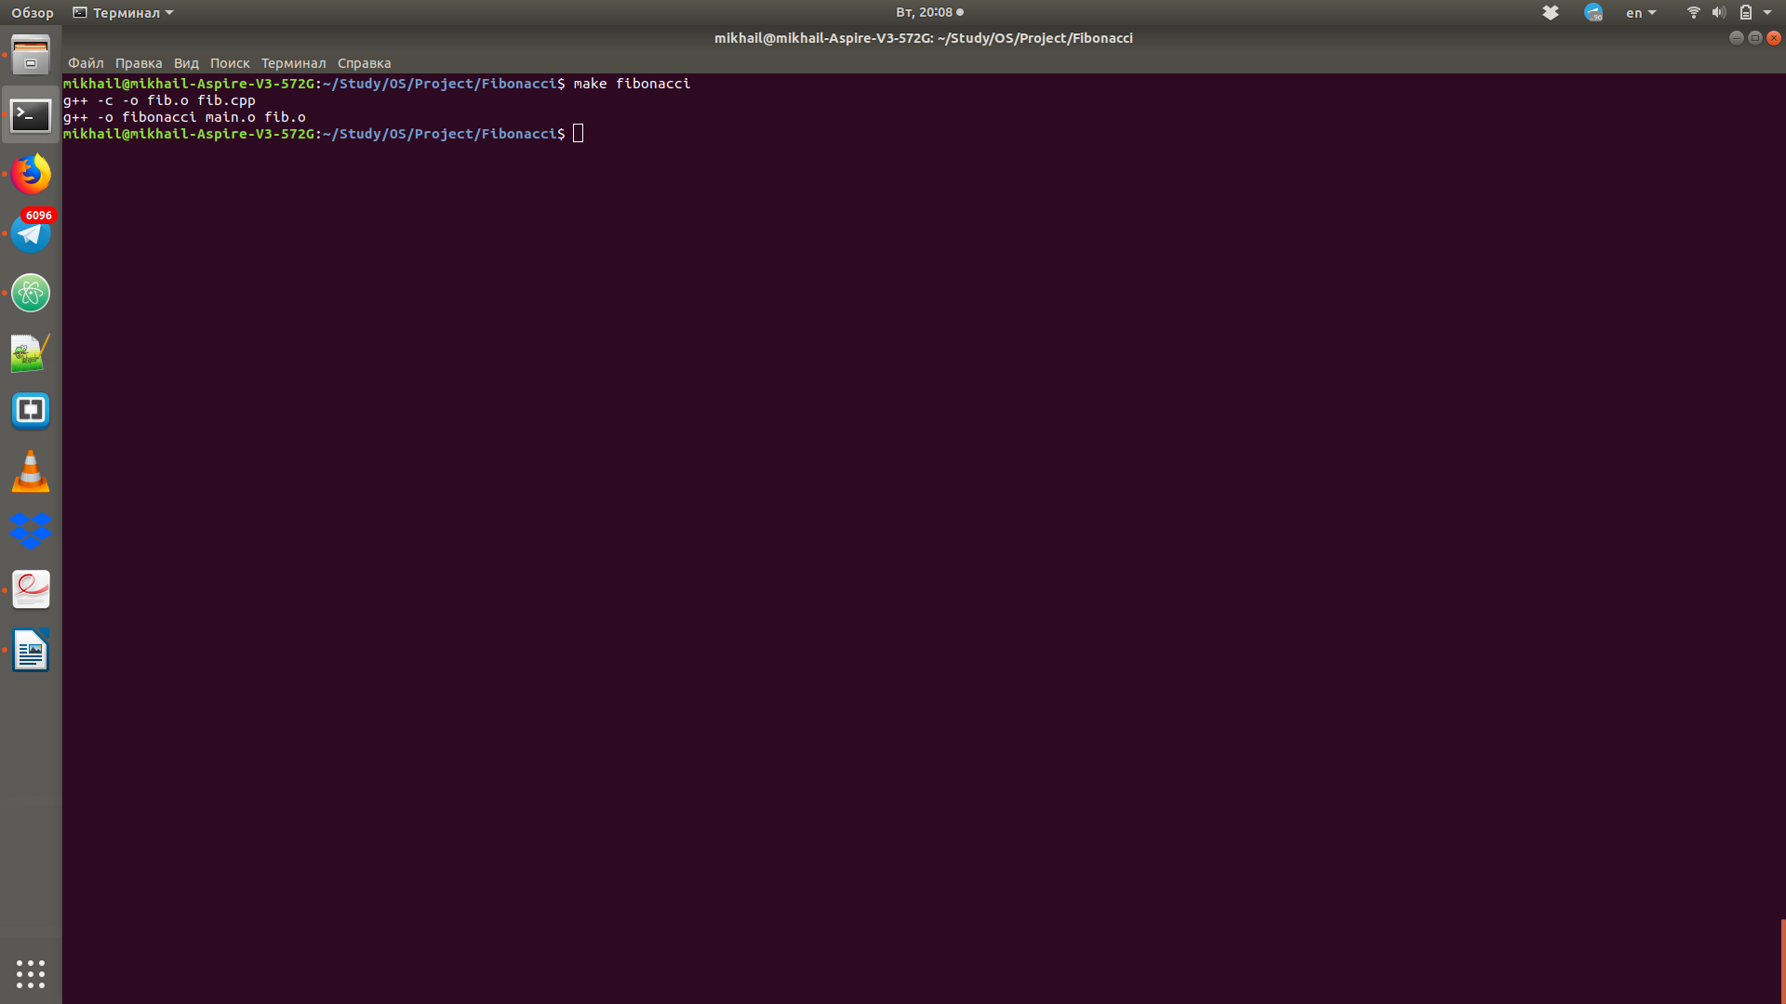
Листинг 2.6 — Изменение файла fib.cpp и вызов утилиты make

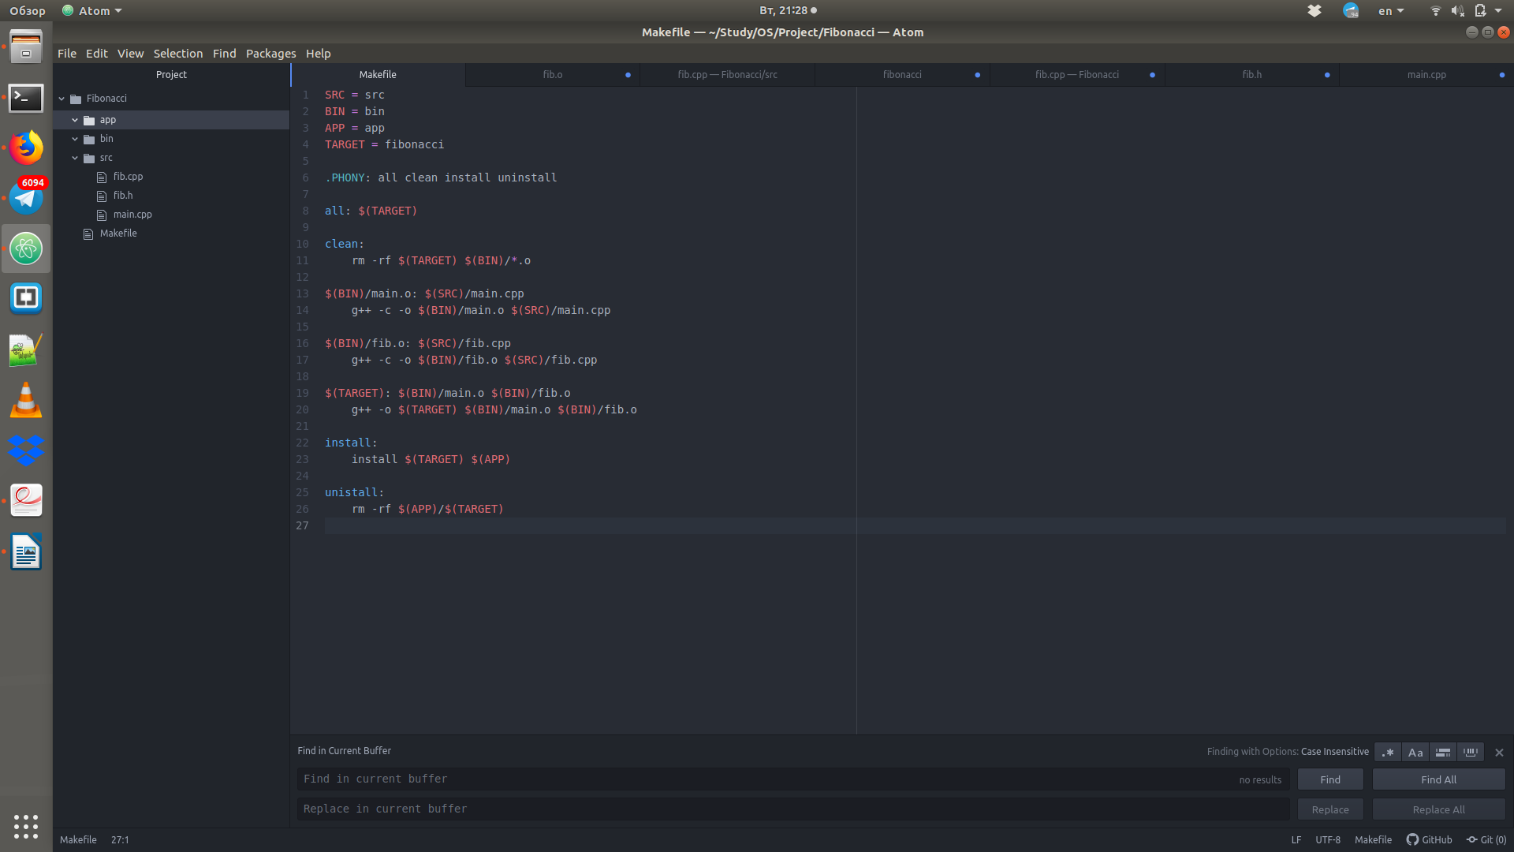
Листинг 2.7 — Makefile с высоким уровнем автоматизации

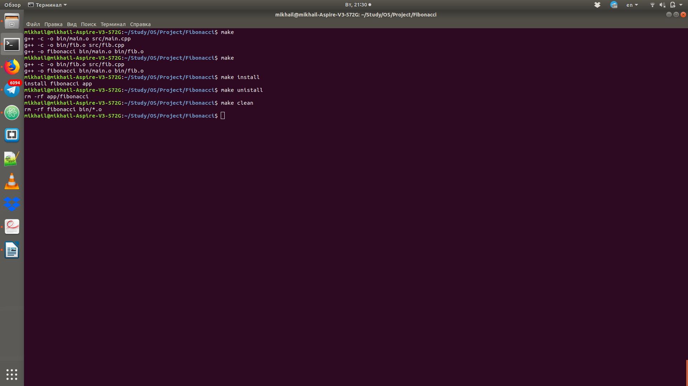
Листинг 2.8 — Вызов утилиты make

Практическая работа № 4
Тема: «Знакомство с процессами, передачей данных между процессами и их синхронизацией в ОС UNIX»

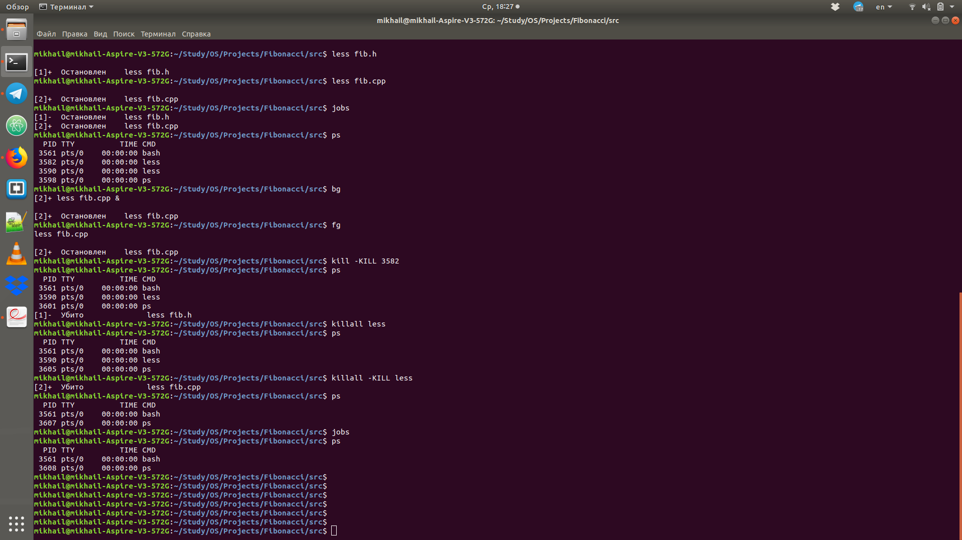

Листинг 4.1 - ps, jobs, fg, bg, kill, killall.

